Titolo
IL WORKSHOP del Gruppo di esperti nazionali ECVET
“Le sperimentazioni di ECVET: strumenti e strategie per la mobilità e il riconoscimento delle competenze”
Trieste, 9 Luglio 2013

Sede:
NH Hotel (Corso Cavour, 7)

Concept Note

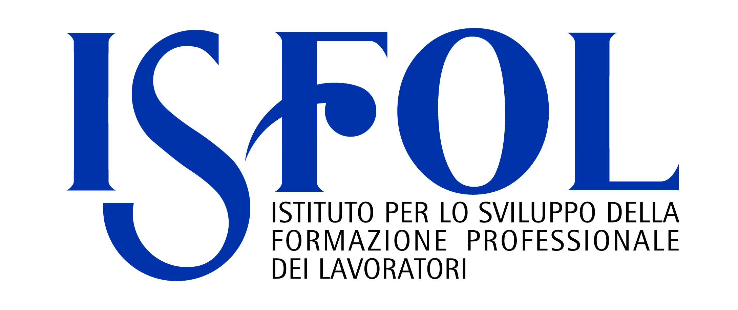

L’evento si inserisce tra le attività programmate dal Gruppo di esperti nazionali ECVET 2012-2013 che l’Isfol – Agenzia Nazionale Leonardo da Vinci ha l’incarico di coordinare per conto dell’EACEA.

Il workshop si inquadra nelle numerose attività di formazione e confronto a livello locale, nazionale e internazionale che il progetto ha previsto di realizzare nel corso delle annualità previste dall’incarico.

Obiettivo della giornata è di proseguire il confronto e lo scambio di conoscenze e metodologie sull’implementazione di ECVET (a livello locale e nazionale) e sui suoi possibili ambiti di applicazione con particolare attenzione all’uso dei dispositivi di trasparenza e riconoscimento delle competenze a supporto dei processi di mobilità.

L’evento si configura come quarto workshop che il TEAM Nazionale di esperti ECVET ha scadenzato per l’anno in corso nell’ambito delle attività di scambio e confronto sul processo di diffusione della raccomandazione ECVET e delle sue diverse sperimentazioni a livello nazionale e internazionale.

Per ulteriori informazioni, in attesa della costruzione del sito web del progetto, è possibile consultare il sito dell’Agenzia Nazionale del programma Leonardo da Vinci http://programmaleonardo.net/llp/home.asp.

IV Workshop del Gruppo di esperti nazionali ECVET
Le sperimentazioni di ECVET:
strumenti e strategie per la mobilità e il riconoscimento delle competenze

TRIESTE, 9 Luglio 2013
(NH Hotel – Corso Cavour, 7)

DRAFT AGENDA
10.00 – 10.30 | Registrazione dei partecipanti e welcome coffee
10.30 - 10.45 | Apertura dei lavori e saluti istituzionali  Dott.ssa Loredana Panariti - Regione Friuli Venezia Giulia - Assessore al lavoro, formazione, commercio e pari opportunità (da confermare)  Dott.ssa Nicoletta Clauser - Provincia Autonoma di Trento - Servizio Europa
10.45 – 11.15 | L’uso dei dispositivi di trasparenza a supporto della mobilità  TEAM Esperti ECVET
11.15 – 12.15 | Gli strumenti a supporto dei processi di mobilità: le pratiche in corso  Progetto Leonardo da Vinci TRACK – Transnational Acknowledgement of work experience in foreign companies (Regione Autonoma Friuli Venezia Giulia)  Progetto Leonardo da Vinci Ermes (Fondazione Giacomo Rumor)  Progetto Leonardo da Vinci PRE.MO – Prepara la Mobilità (Provincia Autonoma di Trento)
12.15 – 12.30 | Mobilità e occupabilità – Il punto di vista del mondo del lavoro  Progetto Re.Basing - Confindustria Veneto SIAV
12.35 – 13.00 | Question Time
13.00 – 14.00 | Pausa Pranzo
14.00 -15.00 | Tavola Rotonda - I processi di riforma in atto e le possibili sinergie con la sperimentazione di ECVET  Introduce: Dott.ssa Elisabetta Perulli - ISFOL, Esperto nazionale ECVET  Coordina: TEAM Esperti ECVET  Regione Friuli Venezia Giulia – Dott. Fulvio Fabris  Regione Veneto – Dott. Pier Angelo Turri  Regione Emilia Romagna – Dott.ssa Paola Cicognani (da confermare)  Provincia Autonoma di Trento – Dott.ssa Laura Froner  Provincia Autonoma di Bolzano (da confermare)
15.00 – 15.30 | Conclusioni  Dott.ssa Sveva Balduini - ISFOL - Agenzia Nazionale LLP - Leonardo da Vinci

